КУЛЬТУРНЫЙ КЛУБ
С целью популяризации отечественной и всеобщей культуры и искусства среди обучающихся, а также повышение культурной грамотности подрастающего поколения в рамках реализации всероссийского культурно-образовательного проекта «Культурный норматив школьника» в актовом зале МБОУ СОШ с. Посёлки состоялась встреча с почетным кинематографистом РФ, уроженцем Пензенской области, Николаем Фоминым, и просмотр полнометражного фильма «Откедова – Покедова».
Перед началом просмотра Николай Васильевич рассказал ребятам, что в 1974 году окончил Саратовское театральное училище имени Слонова, работал в театрах Советска, Курска, Владимира, а также диктором телевидения в Пензе.
Параллельно с работой в театре снимался в кино, учился на высших режиссёрских курсах, писал стихи и прозу. Снимал документальные и художественные («Очаровательные пришельцы», «Русские братья», «Амнистия от президента») фильмы по собственным сценариям. Он является автором и исполнителем собственных песен.
Затем ребята с интересом погрузились в просмотр фильма-сказки «Откедова – Покедова». Это оригинальная сказка с героями русского фольклора. В фильме немало красивых пейзажей — это все съемки малой родины режиссера. Главные роли исполнили профессиональные артисты, в том числе «король эпизода», Народный артист России Александр Пятков, а в массовке и второстепенных снялись местные жители, в том числе школьники. Сам Николай Фомин исполнил роль Бабы-Яги.
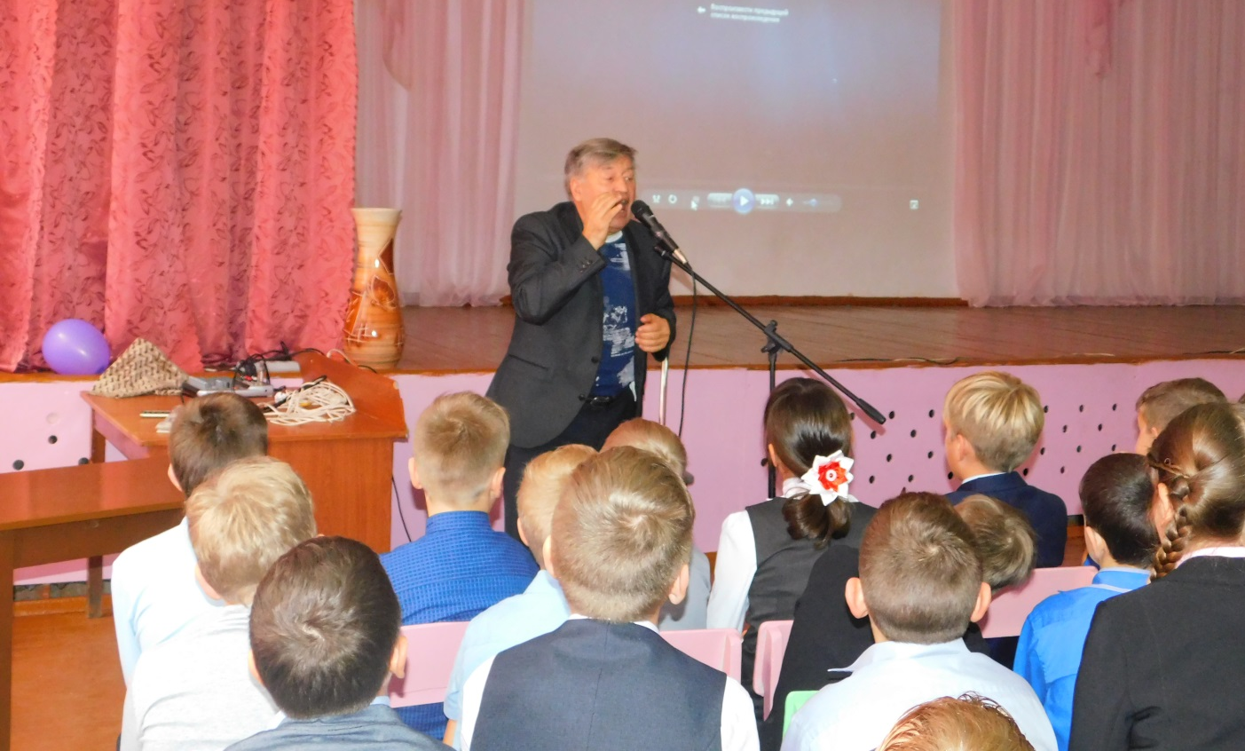
Завершилась встреча совместным фото на память.

